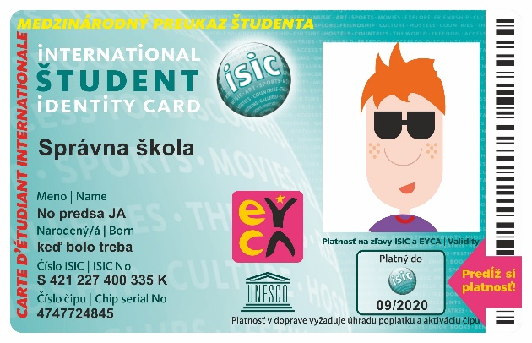
Vážení rodičia, milí študenti!
Život stredoškoláka sa stáva každým rokom nákladnejším. Našim študentom preto vydávame preukazy ISIC/EURO26, s ktorými môžu ročne ušetriť desiatky až stovky eur.Chceli by sme Vás upozorniť, že preukaz, ktorý nemá označenie 09/2020, nie je pre školský rok 2019/2020 platný a preto nie je možné využívať jeho výhody.
Len s platným preukazom môžete:
- Denne šetriť svoje vreckové a učiť sa efektívne nakladať s financiami.
- Využiť vďaka preukazu zľavy na viac ako 150 000 miestach na Slovensku a vo svete.
Napr. v kine, v autoškolách, pri nákupoch oblečenia, školských a športových potrieb, kníh, pri stravovaní, športovaní a cestovaní. Viac na www.isic.sk
- Využiť svoj preukaz na študentské cestovné vo viacerých SAD pri platbe v hotovosti a až 75% zľavu na vlaky v Čechách aj počas letných prázdnin a ušetriť na jedinej ceste napr. do Prahy až 10€. (platí aj pre budúcoročných maturantov)
- Uplatniť si nárok na ISIC paušál len za 9€, s výhodným balíkom mobilných dát. Viac na www.isicpausal.sk. Alebo využiť zľavu 5€ mesačne na bežné paušály v Orange.
- Uplatniť si nárok na celoročné cestovné poistenie len za 13,50€ http://isic.sk/poistenie-istotka
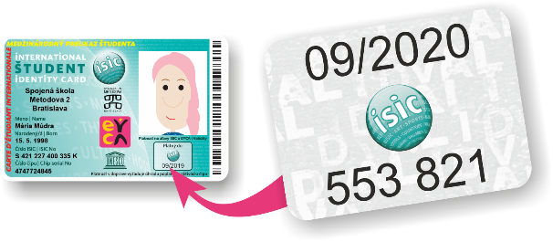

Platnosť preukazu sa obnovuje nalepením známky ISIC
v hodnote 10 €. Objednať si ju môžete od 1.6.2019 priamo na www.objednaj-preukaz.sk s doručením domov.

Len platný preukaz potvrdzuje status denného študenta v aktuálnom školskom roku.

Šetrite a získavajte výhody medzinárodného preukazu ISIC tak, ako to robia študenti stredných a vysokých škôl po celom svete.

